**Cómo crear un directorio (mkdir)**

El comando mkdir de **Make Directory** es muy fácil de usar, simplemente escribe delante del comando el nombre del directorio que quieres crear:

mkdir DirectorioInteresante También puedes crear varios directorios al mismo tiempo.

mkdir DirectorioInteresante SecretosDeEstado 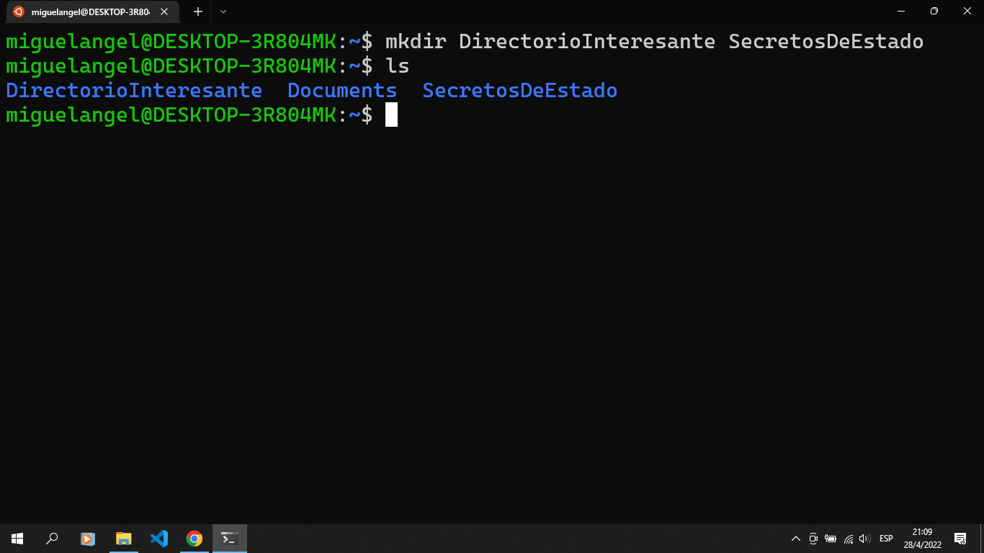

**Cómo crear archivos (touch)**

El comando touch funciona igual que el comando mkdir, solo escribe el nombre de los archivos que quieres generar delante del comando.

touch Secreto1 Secreto2 SecretoSecretario 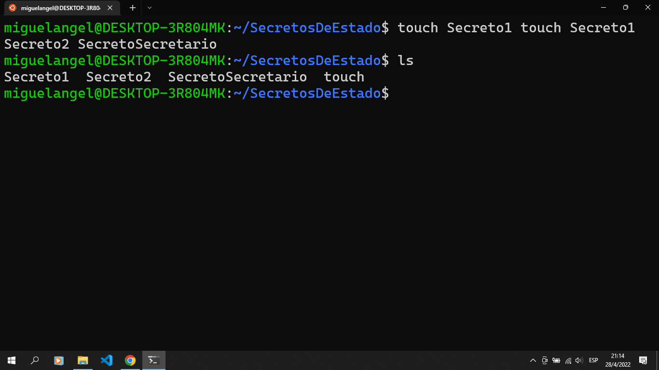

**Cómo copiar archivos (cp)**

Para copiar un archivo usando la terminal solo debes escribir el comando cp (cp es de **Copy**) seguido del nombre del archivo que deseas copiar y, por último, el nombre con el que quieres que se guarde la copia.

cp [nombreDelArchivoParaCopiar] [nombreParaLaCopia] cp Secreto1 Secreto_bk 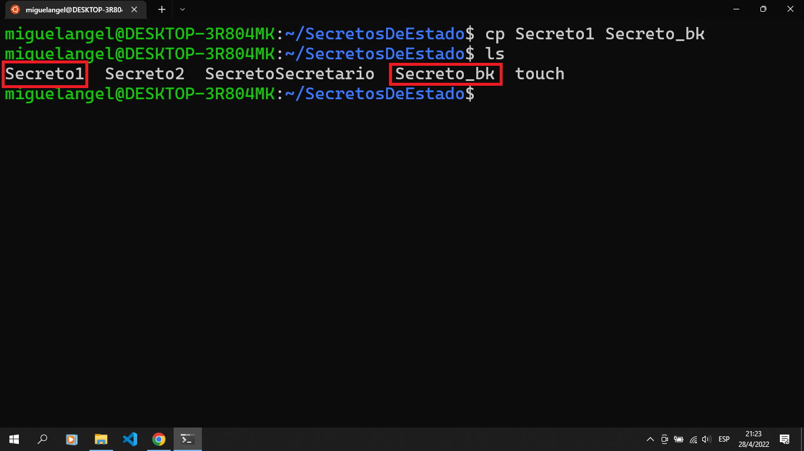

**Cómo mover un directorio (mv)**

La sintaxis para el comando mv (mv es de **Move**) es igual que la del comando cp. Primero el nombre del archivo que quieres mover y luego a donde se va a mover.

mv [archivoParaMover] [destinoDelArchivo] mv SecretoQueSeHizoPublico ../SecretosPublicos/ 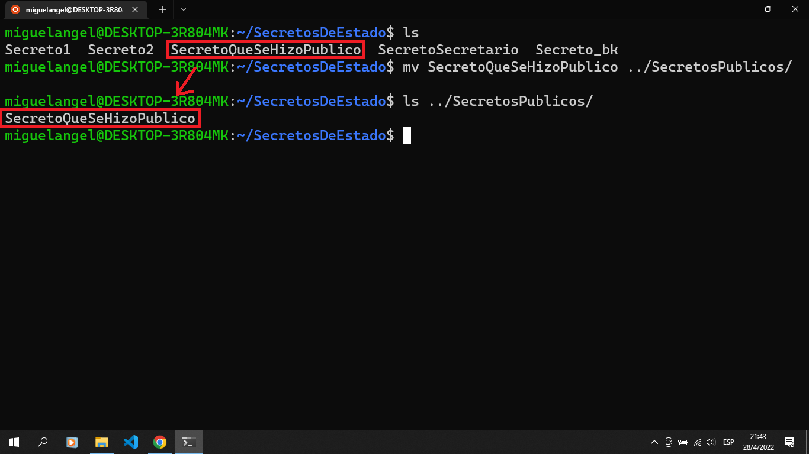

**Cómo eliminar archivos (rm)**

Otra vez, la sintaxis es muy sencilla. Solo debes escribir el nombre o la ruta del elemento que quieres eliminar delante del comando rm (rm es de **Remove**)

rm [nombreDelArchivoParaEliminar] rm SecretoQueNadieDebeVer

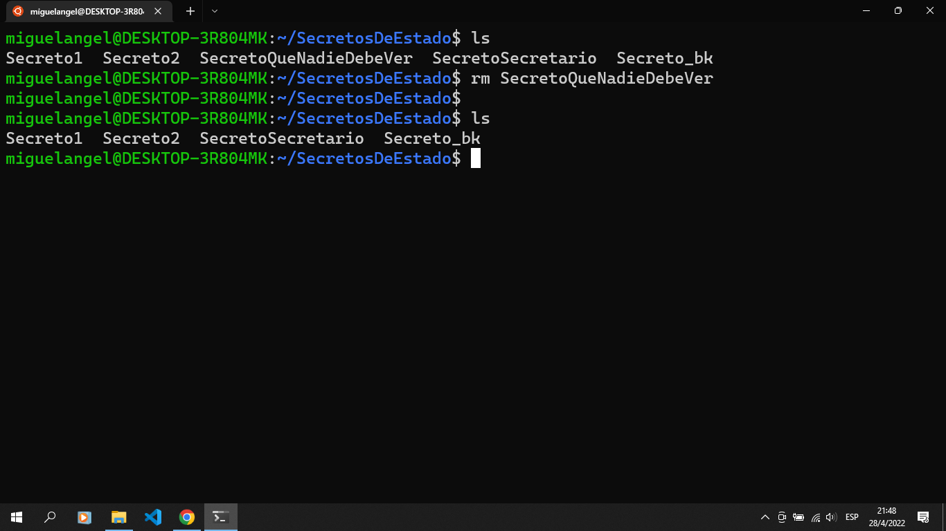

El comando rm tiene varias opciones. Las más usadas son: * -i (de interactive) te pregunta si estás seguro de eliminar el archivo * -r (de recursive) elimina todo lo que esté dentro de una carpeta * -f (de force) fuerza a borrar todo.

Veámoslo en consola:

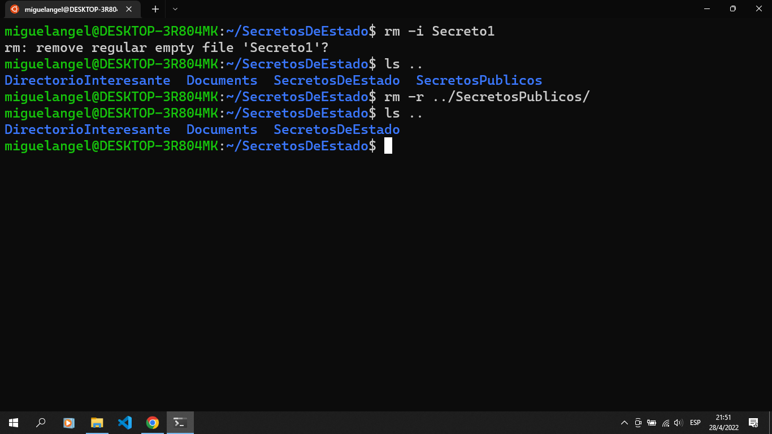

La opción -f se usa cuando no puedes borrar algún archivo, bien sea porque algo lo está usando o porque se está ejecutando.

**Tabla de comandos**

Aquí tienes una tabla que te ayudará a recordar todos estos comandos:

| Comando | Función | | --- | --- | | mkdir | **Make Directory** Crea carpetas | | touch | Crea archivos | | cp | **Copy** Copia archivos | | mv | **Move** mueve archivos | | rm | **Remove** elimina archivos o carpetas |

*Contribución creada por: Miguel Gonzalez.*

## ¿Y para qué me sirve correrlo como interactivo?

Si te preguntaste esto es porque seguramente aún no te has dado cuenta de lo peligroso que es eliminar algo. Cuando tú eliminas algo desde la terminal, este archivo/carpeta se elimina… **PARA SIEMPRE** *chan, chan chan*.  
.  
Con esto me refiero a que ese archivo que eliminaste **NO se va a mover al basurero**, sino que directamente se va a eliminar, y la única forma de recuerarlo podría ser con algún programa que lea sector por sector de tu disco duro.  
.  
He visto por ahí cuando alguien pregunta por cómo eliminar una carpeta, el comando que más comparten es rm -rf carpeta sin saber exactamente qué es lo que hace, ahora ya saben que poner esa “f” como parámetro es **muy peligroso**. Con poner “r” basta, esto porque el borrado es recursivo básicamente recorrerá cada subcarperta/archivo y las irá borrando uno por uno.  
.  
#################################

## DANGER ZONE

#################################  
.  
Ahora quiero explicarte por qué este comando es peligroso, tanto que puedes llegar a eliminar tu sistema operativo, **NO CORRAS ESTE COMANDO POR NADA DEL MUNDO**.  
.  
Imagina que quieres eliminar alguna carpeta de tu computadora usando la terminal, y por alguna razón decides usar una ruta absoluta:

rm -rf / home/tuUsuario/carpetaAEliminar/

Todo bien… ¿verdad? Bien, si ejecutaras este comando **todo tu sistema operativo desaparecería**, ¿por qué? quiero que te fijes cómo entre el / y la palabra home hay un espacio… ¿recuerdas qué significaba esa /? Ya lo vimos 👀… Así es, la carpeta raíz, la carpeta donde vive todo tu sistema operativo, y le estás diciendo que la elimine a la fuerza, ese espacio indica que la a eliminar dos carpetas, primero eliminará / y luego eliminará home/tuUsuario/carpetaAEliminar/.  
.  
El comando correcto que deberíamos usar es:

rm -rf /home/tuUsuario/carpetaAEliminar/

Aquí ese espacio no existe, por lo que todo iría bien, quiero que te fijes cómo con un pequeño error, puedes eliminar todo. Por esom siempre ten cuidado al usar este comando, y de preferencia… ¡Usa el modo interactivo! 😄

## Vistazo rápido al contenido usando los comandos Head y Tail

En español, cabeza y cola tienen una funcionalidad muy sencilla, head imprime las primeras 10 líneas de un archivo y tail imprime las 10 últimas líneas.

La sintaxis de ambos es bastante sencilla, solo tienes que escribir el nombre del documento que quieres revisar delante del comando que quieras usar.

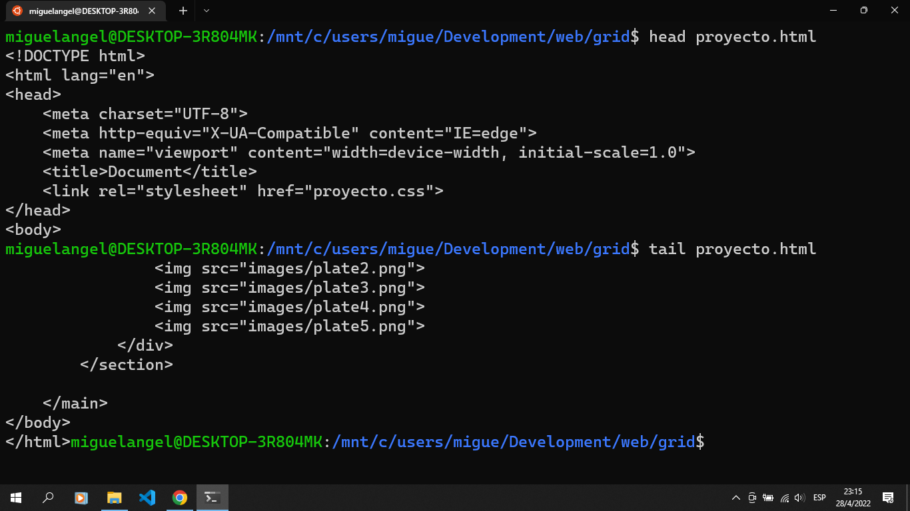

Aquí puedes ver como podemos inspeccionar un documento HTML tanto las primeras como las últimas líneas.

Pero hay algo más, si no quieres ver las primeras líneas, sino que quieres ver las primeras 20, por ejemplo, entonces usas la opción -n seguida del número de líneas que quieres ver.

head proyecto.html -n 20

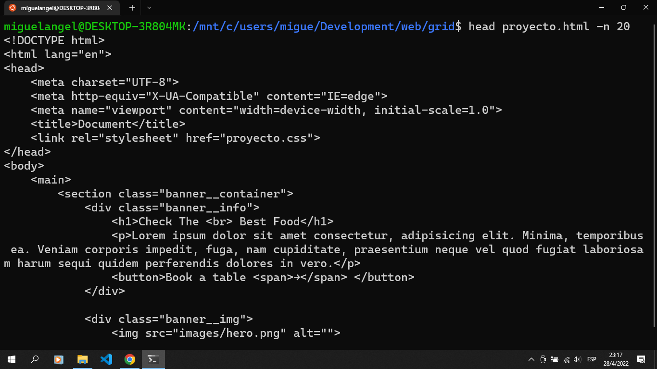

## Observar todo el contenido usando el comando Less

¿Y qué tal si quieres ver todo el documento? Pues siguiendo la sintaxis de head y tail escribes el nombre del archivo que quieres abrir delante del comando less.

less [nombreDelArchivoParaAbrir] 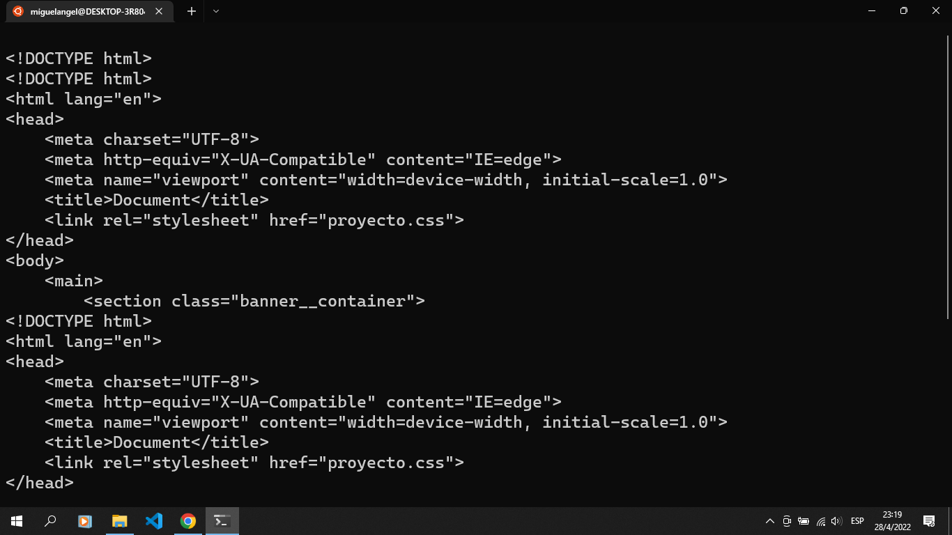

Ahora tendrás una especie de interfaz gráfica donde podrás inspeccionar el documento. Puedes usar las flechas y el scroll para moverte arriba y abajo.

Además, puedes buscar palabras dentro del documento. Si presionas la tecla slash "/", en la parte de abajo se habilitará un cuadro donde podrás buscar palabras, solo escribe y presiona enter.

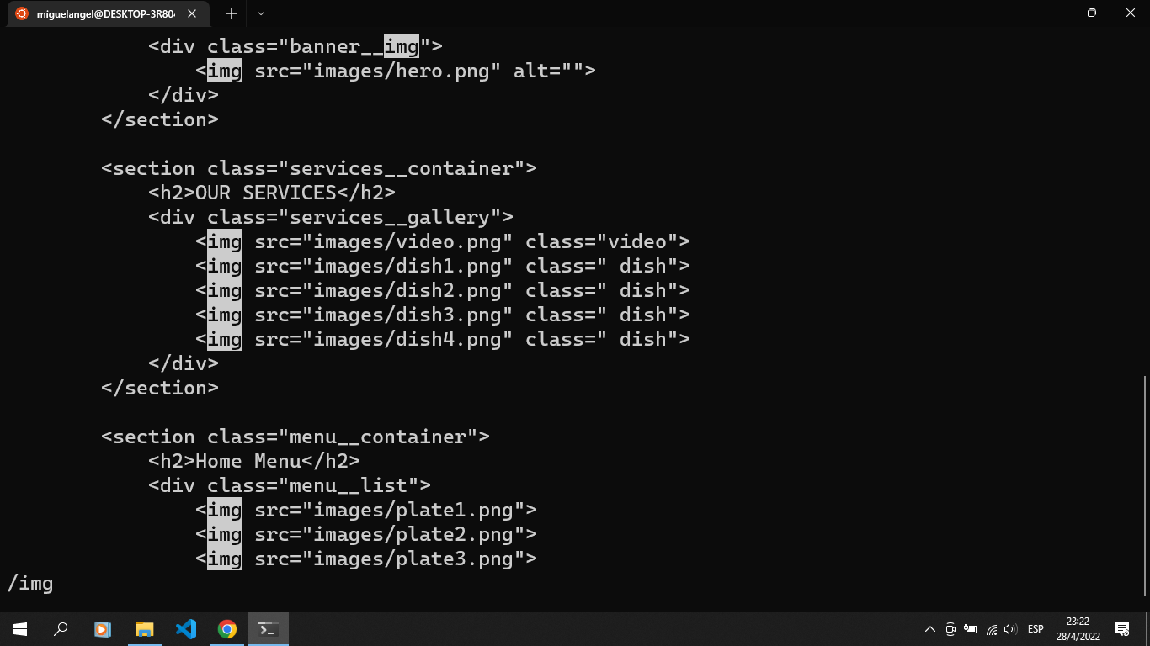

Para salir de la interfaz presiona "q".

## Abrir en un programa el archivo cpn el comando xdg-open

El comando xdg-open es sencillo porque hace algo muy simple, abre el archivo que desees en el programa predeterminado para su extensión.

Por ejemplo, si quieres abrir un documento HTML, se abrirá el editor predeterminado para ese tipo de documentos.

### ¿Qué hacer si aparece un error?

Puede que cuando estés usando xdg-open te aparezca un error:

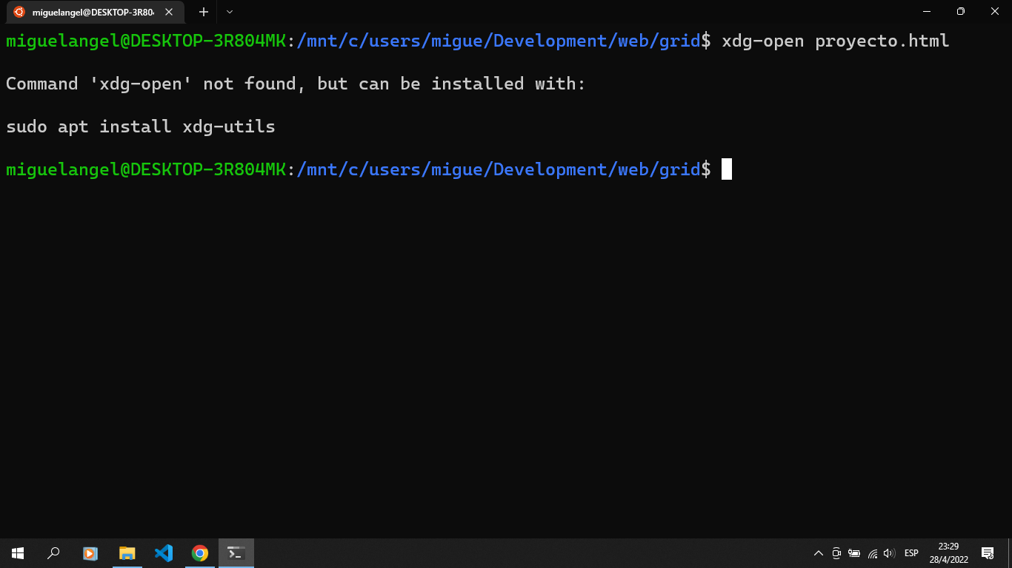

El mensaje dice: "Comando 'xdg-open' no encontrado, pero puede ser instalado con: sudo apt install xdg-utils" Si no tienes buen dominio del inglés no te preocupes en [Platzi Academy](https://platzi.com/ingles/) tenemos toda una escuela para aprender inglés, la cual deberías tomar si quieres ser una buena desarrolladora o un buen desarrollador.

Volviendo al tema, la solución es sencilla. Si usas un comando que no tienes, como si quieras usar VS Code sin instalarlo, debes prestar atención al mensaje y utilizar el comando para poder usar el comando xdg-open.

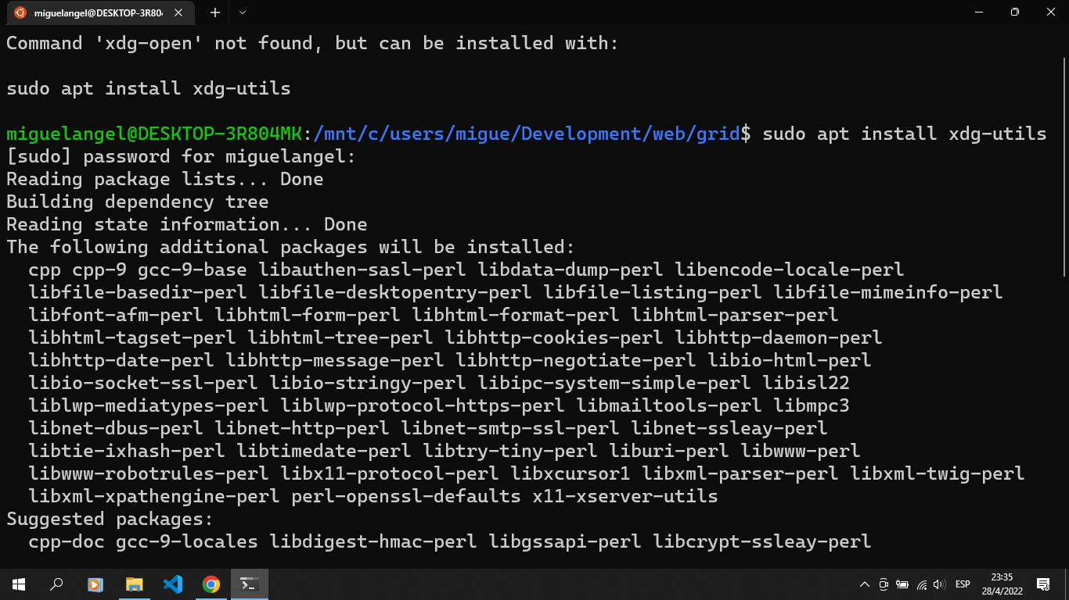

Luego de que te hayas sentido como un/a hacker por haber instalado un paquete desde la consola, continuamos con nuestras vidas como futuros desarrolladores/as y utilizamos xdg-open para abrir un documento HTML:

xdg-open [archivoParaAbrir] Al ejecutar el comando para un archivo de extensión ".html" abre una interfaz similar a la de less, pero es porque no tenemos configurado un programa predeterminado para ese tipo de archivo, sin embargo, abrimos un archivo PDF usando la terminal:

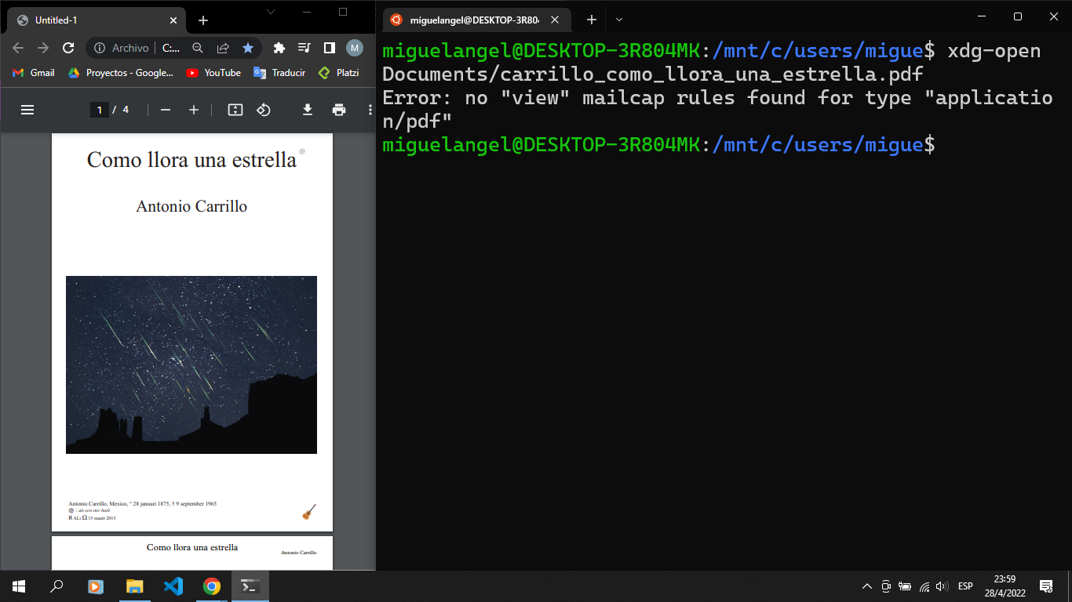

## Abrir una carpeta usando el comando Nautilus

¿Te acuerdas que las ventanas también son un programa? Pues como todo programa lo podemos ejecutar desde la consola usando el comando nautilus se usa igual que xdg-open, solo que debes seleccionar una carpeta.

## Tabla de comandos

| Comando | Función | | --- | --- | | head | Muestra las primeras 10 líneas | | tail | Muestra las últimas 10 líneas | | less | Muestra todo el contenido dentro de la consola | | xdg-open | Abre un programa para inspeccionar ese archivo | | nautilus | Abre en la interfaz de ventanas la carpeta que selecciones |

Contribución creada por: Miguel Gonzalez.